Приложение 3
Материал для экскурсии
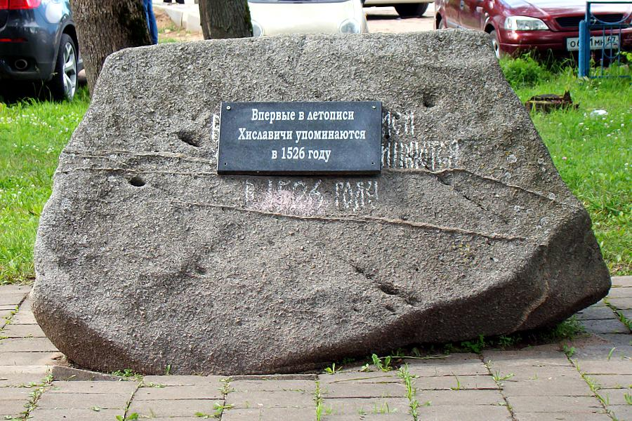
История поселка
На возвышенном месте правого берега реки Сож, в 70 км от Смоленска, раскинулся поселок Хиславичи. Территория района начала заселяться древнейшими людьми около шести тысячелетий назад. На поселении жили дальние и близкие родственники, имевшие одного общего предка. А имя его было – Хослав. Дети, внуки, родные его звались хославичами. Это же название закрепилось за поселением. По мнению ученых, людей из других родов здесь было очень мало, иноверцев не допускали, между людьми долго сохранялись родственные отношения. Об этом говорит окончание – “ичи”. Вероятно, тогда и появилось название поселения, первоначально звучавшее как ХОСЛАВИЧИ. Около двух тысяч лет назад дальние предки хославичан облюбовали высокий мыс над рекой Сож, окруженный с двух сторон оврагами, поселились здесь на время, да так и остались навсегда, дав спустя тысячу лет начало новому древнерусскому городку – Хославичам. Современное название “Хиславичи” появилось лишь в начале ХХ века. Первое датированное упоминание о Хославичах относится к 1526 году, когда Мстиславский князь Михаил Иоанович особой грамотой приписал Хославичи к Спасской церкви в Мстиславле. На протяжении почти 200 лет местечко Хославичи и окрестные земли принадлежали старинному дворянскому роду Салтыковых.
В отечественную войну 1812 года 2-ая русская армия под командованием П.И. Багратиона шла через Хославичи на соединение с военной армией под Смоленск.
Жизнь хославичан в XIX веке была спокойной и размеренной. Один раз в год эта сонная жизнь нарушалась громкоголосой, цветастой ярмаркой, проходящей с 24 июля по 24 августа. В первой половине века, она была довольно крупной. На ярмарки доставлялись разнообразные товары купцами русских и даже иностранных городов. Но со второй половины XIX века ярмарки теряют былую славу. Перемещение торговых путей Москвы с юго-запада на север оставило местечко в стороне от торговых дорог. Некогда знаменитая ярмарка опустилась до размера местечкового торжка, проходившего на месте нынешнего Сквера Памяти. В 1880 году в местечке Хославичи числилось “2095 мужчин, 2266 женщин, в т.ч. евреев обоею пола – 3642 человека, домов было – 617, лавок – 86, церквей – 2, еврейских молитвенных школ деревяных – 8, учреждения: камера мирового судьи, квартира пристава, волостное правление, народное училище, приемный покой сельской лечебницы. Так размеренно, мирно и спокойно шла жизнь в нашем поселке в начале ХХ века.Перед Великой Отечественной войной в районе работали промышленные предприятия – Фроловский и Заревский спиртзаводы, льнозавод, Сожский фосфоритный рудник, трикотажная артель "Стандарт”, портняжная артель “Красный труженик”, веревочная артель “Утиль”. В районе имелось десять шерстечесальных машин.
Непростая история у земли Хиславичской. Полита она потом людей, растивших на ней хлеб, полита кровью воинов, защищавших каждую пядь родной земли. Видела земля хиславичская разрушительные воины, огонь пожарищ, слышала крики, стоны и плач невинно замученных и расстрелянных людей. Но, вместе с тем, "впитала" в себя земля и шелест листвы, и хрустальный звон родников, и озорной детский смех. Другими словами, "впитала" в себя земля наша дух поколений, живущих на ней: поколений прошлого, настоящего и будущего. Она то единое, целое и неделимое, что БЫЛО, ЕСТЬ И БУДЕТ ВСЕГДА.

Усадьба графов Салтыковых

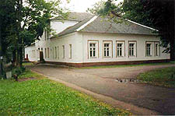

Достопримечательность Хиславичского района - усадьба графа Салтыкова. На первый взгляд двухэтажный усадебный дом Салтыковых ничем не примечателен. У входа висит мраморная табличка с надписью: «В 1730 году это дом принадлежал родовому имению Салтыковых».
Началось все с того, что известный дипломат ХVII века и военачальник Михаил Глебович Салтыков решил... «подставить» российского царя Михаила Романова. В 1613 году польская шляхта во главе с королевичем Владиславом пыталась занять престол. Тогда несколько русских бояр перешли на сторону Польши. К ним присоединился и Михаил Глебович. Но после того как российский царь утвердился на престоле, боярин Салтыков со своей семьей бежал за границу... в Польшу. На тот момент у него уже было четыре сына: Федор, Петр, Павел и Иван.
Спустя семь лет польский король наделил знатное семейство обширными земельными владениями в Дорогобужском и Мстиславском уездах. Во время правления Речи Посполитой большая часть нынешней Смоленской области принадлежала Польше. Досталась Салтыковым и Хиславичская земля. После смерти Михаила Глебовича все владения перешли его сыновьям. В отличие от своего отца, дети дипломата верно служили своей исконной отчизне, а некоторые даже ее прославили.
Петр Салтыков перешел на службу царю Алексею Михайловичу. Он и его сыновья тоже выбрали военную карьеру в русской армии и занимали высокие посты (воеводы, стольники и т.д.). Павлу в наследство достались Хиславичи.
Екатерина II не любила Салтыковых. Поэтому Петр Семенович ушел в отставку и уехал из Петербурга в свое родовое имение Хиславичи.
С 1949 г. в здании усадебного дома графов Салтыковых располагается районный ДК. Помещения дома многократно подвергались перепланировке: большинство комнат было полностью переделано, сносились и возводились стены. Единственное, что осталось до сегодняшнего дня – роскошные графские гостиные. Весь антиквариат семьи Салтыковых был разворован и продан. О некогда красивом большом графском парке в настоящее время напоминают лишь несколько 200-летних деревьев

Борисоглебская церковь

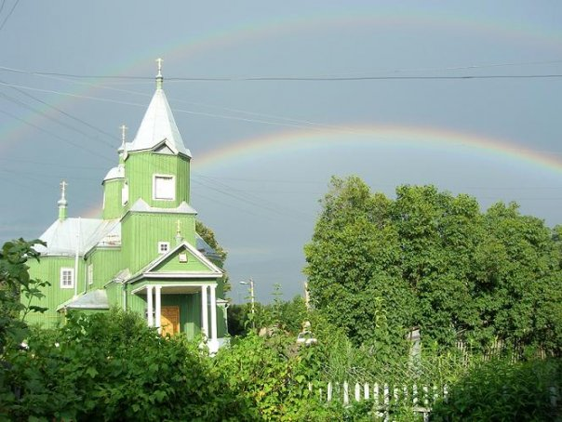

В число достопримечательностей Хиславичского района Смоленщины входит старинный деревянный храм - Борисоглебская церковь. Датой возведения Борисоглебской церкви, названной в честь князей - Глеба и Бориса, считается 1880 г. В церкви были освящены 2 престола: основной - в честь Бориса и Глеба, предельный - во имя Покрова Пресвятой Богородицы. Архитектура здания храма соответствует основным традициям зодчества Белоруссии 18-го века. Пятикупольная деревянная церковь имеет трехъярусную колокольню. Церковный позолоченный иконостас был изготовлен местными мастерами. Храм оставался действующим всегда, даже в период гонений, хотя и пережил много разрушений. В конце 90-х годов в Борисоглебской церкви было произведено восстановление пяти старинных куполов, были установлены позолоченные иконостас и кресты, а также отремонтирован фасад храмового здания.
Сегодня при храме действует православная школа, а также библиотека.
Сквер Памяти

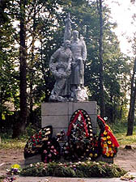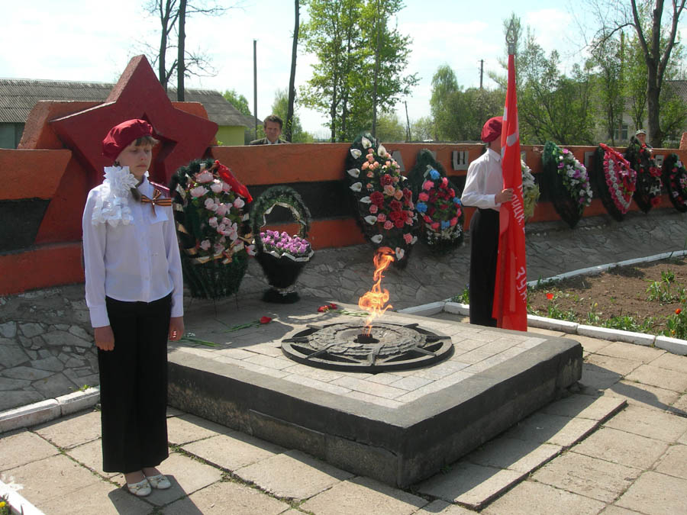
В центре поселка, в сквере Памяти, находятся две братские могилы воинов, погибших в период Великой Отечественной войны. В 1941 году на Хиславичскую землю пришла война. 16 июля 1941 года район был оккупировпан немецко-фашистскими захватчиками и находился под ярмом гитлеровцев до 26 сентября 1943 года. За оккупации было уничтожено 2496 домов колхозников, 157 скотных дворов, 97 конюшен, 37 свинарников, 36 овчарен, 622 сарая, 41 птицеферму, 413 зерносушилок, 20 кузниц, 8 водяных мельниц, 68 овинов, 443 гумна, 7 мостов, сожжено 23 деревни, на фашистскую каторгу было угнано более 605 юношей и девушек, свыше 1400 человек расстреляны. В поселке фашисты создали еврейское гетто, куда было согнано 797 человек, в октябре 1941 года они были все расстреляны, а 20 марта 1942 года гитлеровцы расстреляли еще 125 евреев. Всего за время оккупации в районе было расстреляно и замучено 2280 мирных граждан, из них 298 детей, 333 женщины, 95 стариков. Во время оккупации подпольное и партизанское движение в Хиславичском районе возглавляли – Зверев П.М. и Поярков Н.В.
Бесстрашно сражались многие хиславичане на разных фронтах Великой Отечественной войны. 4292 человека не вернулись домой с фронта. Пятеро уроженцев района стали Героями Советского Союза:Павел Максимович Берестнев, Иван Евдокимович Заикин, Давид Абрамович Кудрявицкий, Николай Семенович Сергеенков, Михаил Кузьмич Шилкин.
Хиславичский район был освобожден от оккупации 26 сентября 1943 года . Очень сильно пострадал в войну районный центр. Поселок был выжжен на 70%, из пяти тысяч жителей в нем осталось только 1944 человека.

Хиславичский краеведческий музей

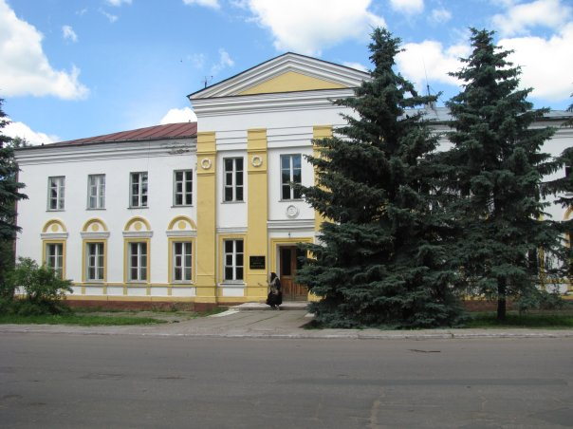

Хиславичский музей - один из самых молодых на Смоленщине. Его открытие состоялось 26 июня 1999г.
Экспонаты представлены в трех залах: этнографическом, военном и выставочном. Зал этнографии посвящен истории хиславичского края XVIII - XX веков. Здесь представлены крестьянская одежда, предметы быта, орудия труда, гончарные изделия, нумизматическая коллекция, церковные принадлежности.
В разделе «Хиславичский район в годы Великой Отечественной войны» экспонируются фотографии, документы, фронтовые письма, газетные публикации, книги о хиславичанах, геройски сражавшихся на фронтах войны, Героях Советского Союза, подпольщиках, участниках партизанского движения.
В Выставочном зале музея регулярно проходят выставки работ творческих людей района. Здесь можно увидеть разнообразные по направлению произведения как самых маленьких, так и опытных мастеров.

Река Сож

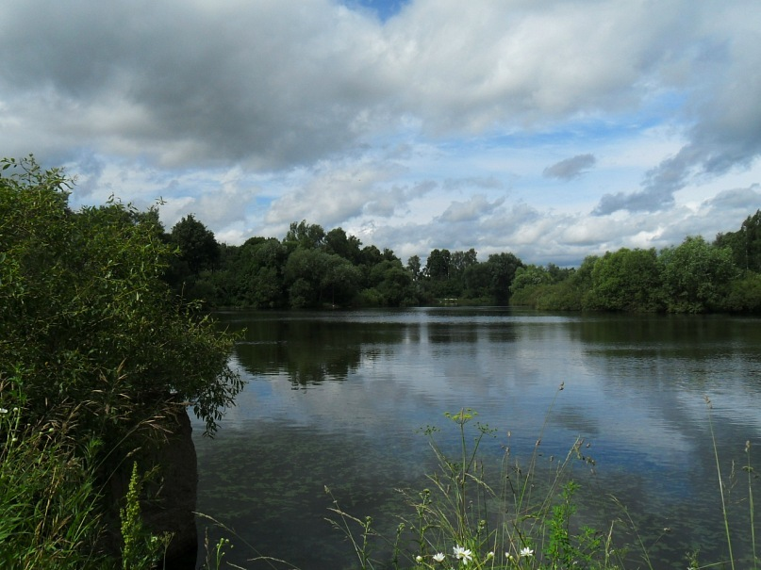
Длина 648 км
Площадь бассейна 42 100 км²
Бассейн Чёрное море
Бассейн рек Днепр
О происхождении названия реки нет единого мнения. Многие ученые считают, что оно происходит от финского «сузи» — волк. Еще и теперь существуют Сожские леса, которые укрывают долину реки.

Источники
Ю.Г. Иванов, Е.Н. Агинская, О.Ю. Иванова, Р.А. Халхатов «Страницы истории Смоленщины» 2007г., Смоленск.
http://www.nasledie-smolensk.ru/pkns/index.php?option=com_content&task=view&id=3439&Itemid=17
http://www.voronezhgid.ru/architecture/monastery/borisoglebskaya-tserkov-v-hislavichah.html
http://admin.smolensk.

